

**TẬP ĐOÀN VIỄN THÔNG QUÂN ĐỘI VIETTEL**

HỆ THỐNG Aaccount Management

TÀI LIỆU THIẾT KẾ CHI TIẾT

Mã hiệu dự án:

Mã hiệu tài liệu:

Hà Nội, 12/2020

BẢNG GHI NHẬN THAY ĐỔI TÀI LIỆU

*A – Tạo mới, M – Sửa đổi, D – Xóa bỏ

|  |  |  |  |  |  |  |
| --- | --- | --- | --- | --- | --- | --- |
| Ngày  thay đổi | Vị trí  thay đổi | A*  M, D | Nguồn gốc | Phiên  bản cũ | Mô tả thay đổi | Phiên  bản mới |
|  |  | A |  |  | Tạo mới toàn bộ tài liệu | V1.0 |
|  |  |  |  |  |  |  |
|  |  |  |  |  |  |  |
|  |  |  |  |  |  |  |
|  |  |  |  |  |  |  |
|  |  |  |  |  |  |  |
|  |  |  |  |  |  |  |
|  |  |  |  |  |  |  |
|  |  |  |  |  |  |  |
|  |  |  |  |  |  |  |
|  |  |  |  |  |  |  |
|  |  |  |  |  |  |  |
|  |  |  |  |  |  |  |
|  |  |  |  |  |  |  |

Trang ký

Người lập: Chu Thị Quế Anh <Ngày>19/2/2020

Người xem xét: <Ngày>

<Chức danh>

Người xem xét: <Ngày>

<Chức danh>

Người phê duyệt: <Ngày>

<Chức danh>

MỤC LỤC

1 GIỚI THIỆU 8

**1.1** **Mục đích 8**

**1.2** **Phạm vi 8**

**1.3** **Khái niệm, thuật ngữ 8**

**1.4** **Tài liệu tham khảo 8**

**1.5** **Mô tả tài liệu 8**

2 TỔNG QUAN GIẢI PHÁP 9

**2.1** **Tổng quan chức năng 9**

***2.1.1.*** ***Mô hình tổng thể 9***

***2.1.2.*** ***Đối tượng sử dụng chính và phân quyền hệ thống 9***

**2.2** **Mô hình giao tiếp với hệ thống/Module chức năng khác 9**

**2.3** **Thiết kế CSDL 10**

3 THIẾT KẾ CHI TIẾT 14

**3.1** **Màn hình login 14**

***3.1.1*** ***Thông tin chung chức năng 14***

***3.1.2*** ***Chức năng 15***

**3.2** **Quản lí người dùng 25**

***3.1.3*** ***Thông tin chung chức năng 25***

***3.1.4*** ***Chức năng 26***

**3.3** **Quản lí API 36**

***3.3.1.*** ***Thông tin chung chức năng 36***

***3.3.2.*** ***Chức năng 38***

**3.4** **Đăng kí API 49**

***3.4.1.*** ***Thông tin chung chức năng 49***

***3.4.2.*** ***Chức năng 51***

**3.5** **Phê duyệt đăng ký API 61**

***3.5.1.*** ***Thông tin chung chức năng 61***

***3.5.2.*** ***Chức năng 62***

**3.6** **Quản lý API của khách hàng 66**

***3.6.1.*** ***Thông tin chung chức năng 66***

***3.6.2.*** ***Chức năng 67***

**3.7** **Tính phí API của khách hàng 72**

***3.7.1.*** ***Thông tin chung chức năng 72***

***3.7.2.*** ***Chức năng 73***

**3.8** **Dashboard 76**

4 THIẾT KẾ DÙNG CHUNG VÀ TÁI SỬ DỤNG 82

# GIỚI THIỆU

## Mục đích

Tài liệu thiết kế chi tiết được tạo với mục đích:

* Giúp cán bộ phát triển thực hiện lập trình chức năng
* Giúp cán bộ kiểm thử thực hiện lập kịch bản kiểm thử và kiểm thử chương trình
* Giúp cán bộ nghiệm thu thực hiện nghiệm thu sản phẩm

## Phạm vi

Mô tả chi tiết chức năng cấu hình của hệ thống API_Management

## Khái niệm, thuật ngữ

|  |  |  |
| --- | --- | --- |
| **Thuật ngữ** | **Định nghĩa** | **Ghi chú** |
|  |  |  |
|  |  |  |

## Tài liệu tham khảo

|  |  |  |  |
| --- | --- | --- | --- |
| **Tên tài liệu** | **Ngày phát hành** | **Nguồn** | **Ghi chú** |
|  |  |  |  |
|  |  |  |  |

## Mô tả tài liệu

N/A.

# TỔNG QUAN GIẢI PHÁP

## Tổng quan chức năng

## Mô hình giao tiếp với hệ thống/Module chức năng khác

## Thiết kế CSDL

2.3.1 Bảng USER

|  |  |  |  |  |
| --- | --- | --- | --- | --- |
| STT | FIELDNAME | DATATYPE | NULLABLE | DESCRIPTION |
| 1 | ID | BIGINT | N | ID bảng |
| 2 | USERNAME | VARCHAR(20) | N | Tên người dùng |
| 3 | PASSWORD | VARCHAR(120) | N | Mật khẩu người dùng |
| 4 | EMAIL | VARCHAR(50) | Y | Email người dùng |
| 5 | FIRSTNAME | ARCHAR(40) | Y | Tên của người dùng |
| 6 | LASTNAME | VARCHAR(40) | Y | Họ của người dùng |

2.3.2 Bảng ROLES

|  |  |  |  |  |
| --- | --- | --- | --- | --- |
| STT | FIELDNAME | DATATYPE | NULLABLE | DESCRIPTION |
| 1 | ID | INT | N | Mã vai trò |
| 2 | NAME | VARCHAR2(50 CHAR) | Y | Tên vai trò |

2.3.3 Bảng USER_ROLE

|  |  |  |  |  |
| --- | --- | --- | --- | --- |
| STT | FIELDNAME | DATATYPE | NULLABLE | DESCRIPTION |
| 1 | ID | NUMBER(50,0) | NO | ID bảng |
| 2 | API_ID | NUMBER(50,0) | NO | Mã khách hàng |

2.3.4 Bảng ACCOUNT

|  |  |  |  |  |
| --- | --- | --- | --- | --- |
| STT | FIELDNAME | DATATYPE | NULLABLE | DESCRIPTION |
| 1 | ID | BIGINT | NO | Mã khách hàng |
| 2 | ACCOUNT_NUMBER | INT | NO | Số tài khoản |
| 3 | ADDRESS | VARCHAR(255) | Y | Địa chỉ khách hàng |
| 4 | ÂGE | INT | NO | Tuổi của khách hầng |
| 5 | FIRSTNAME | ARCHAR(40) | Y | Tên của khách hàng |
| 6 | LASTNAME | VARCHAR(40) | Y | Họ của khách hàng |
| 7 | BÂLANCE | INT | NO | Số dư tài khoản |
| 8 | EMAIL | VARCHAR(255) | Y | Email khách hầng |
| 9 | EMPLOYER | VARCHAR(255) | Y |  |
| 10 | GENDER | VARCHAR(255) | Y | Giới tính |
| 11 | CITY | VARCHAR(255) | Y |  |
| 12 | STATE | VARCHAR(255) | Y |  |

# THIẾT KẾ CHI TIẾT

## Màn hình login

### Thông tin chung chức năng

|  |  |
| --- | --- |
| Tên chức năng | Xây dựng chức năng đăng nhập hệ thống |
| Mô tả | Chức năng này hỗ trợ người dùng trong việc đăng nhập vào hệ thống |
| Tác nhân | User được phân quyền |
| Điều kiện trước | Kết nối thành công với link đăng nhập của hệ thống |
| Điều kiện sau | Hiển thị màn hình “Đăng nhập” |
| Trigger | NSD điền các thông tin đăng nhập |
| Ngoại lệ | [N/A] |

### Chức năng

##### Mockup

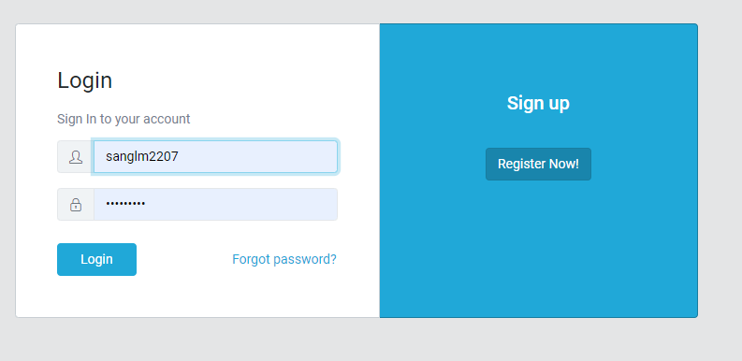

##### Mô tả chi tiết các thành phần

|  |  |  |  |  |  |
| --- | --- | --- | --- | --- | --- |
| TT | Tên | Kiểu dữ liệu  [Độ dài dữ liệu] | Input/ Output | Giá trị khởi tạo | Mô tả (Mapping với CSDL nếu có) |
| 1 | Usernaame | Textbox | I |  | * Cho phép nhập tên đăng nhập: nhập kí tự A 🡪 Z, a 🡪 z, 0 🡪 9, gạch dưới. Maxlength: 20 kí tự * Bắt buộc nhập |
| 2 | Mật khẩu | Textbox | I |  | * Cho phép nhập mật khẩu * Cho phép nhập ký tự chữ, số, ký tự đặc biệt. Maxlength: 20 kí tự * Bắt buộc nhập |
| 3 | Login | Button | I |  | * Click nút “Đăng nhập” 🡪 đăng nhập vào hệ thống |

##### Luồng xử lý nghiệp vụ

1. NSD nhập thông tin gồm tên đăng nhập và mật khẩu
2. NSD click button “Đăng nhập”:

* Sau khi người dùng nhập Username và Password 🡪 Login vào màn hình Quản lí Account khách hầng

## Quản lí account khách hàng

### Thông tin chung chức năng

|  |  |
| --- | --- |
| Tên chức năng | Xây dựng chức năng Quản lí account khách hàng |
| Mô tả | Chức năng này hỗ trợ người dùng trong việc Quản lí account khách hàng của hệ thống |
| Tác nhân | User được phana quyền |
| Điều kiện trước | Đăng nhập thành công vào hệ thống và có quyền thực hiện chức năng này |
| Điều kiện sau | Hiển thị màn hình “Quản lí account khách hàng” |
| Trigger | NSD chọn “Quản lí account khách hàng” từ màn hình chính |
| Ngoại lệ | [N/A] |

### Chức năng

#### Quản lí khách hàng

##### Mockup

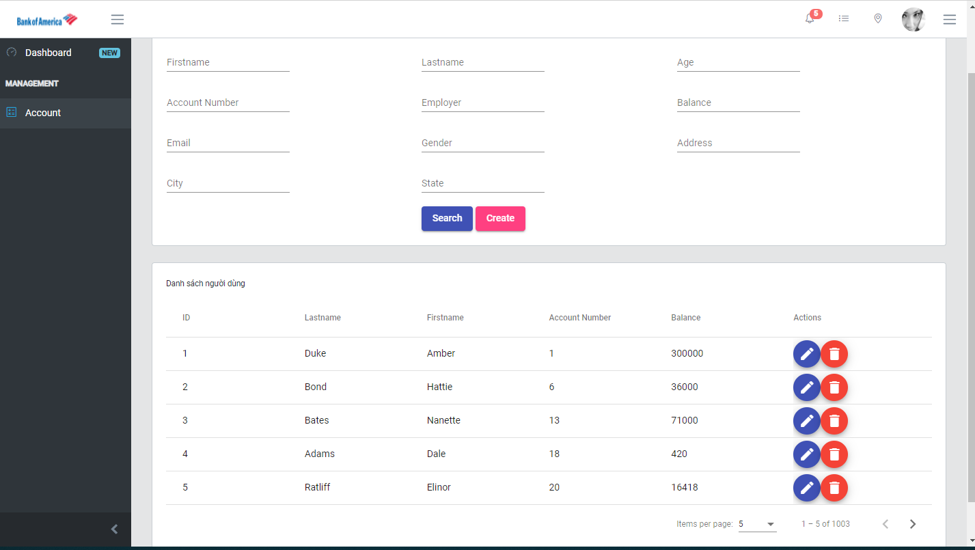

##### Mô tả chi tiết các thành phần

|  |  |  |  |  |  |
| --- | --- | --- | --- | --- | --- |
| TT | Tên | Kiểu dữ liệu  [Độ dài dữ liệu] | Input/ Output | Giá trị khởi tạo | Mô tả (Mapping với CSDL nếu có) |
| 1 | Thông tin tìm kiếm | Textbox | I |  | * Cho phép nhập thông tin tìm kiếm theo “FirstName”, “Lastname”, “Email”, “Balance”, “Age”, “gender”, “employer”, “city”, “state” * Cho phép tìm kiếm tương đối, không phân biệt hoa thường |
| 2 | Tìm kiếm | Button | I |  | * Tham chiếu xử lý sự kiện onclick bên dưới. |
| 5 | Thêm mới | Button | I |  | * Click nút “Thêm mới” 🡪 Hiển thị popup Thêm mới thông tin khách hàng |
| Danh sách khách hàng | | | | | |
| 6 | STT | Label | O |  | * Số thứ tự |
| 7 | Lastname | Label | O |  | * Hiển thị Họ của khách hàng, định dạng chữ, căn trái * Dữ liệu lấy từ LÂSTNAME |
| 8 | Firstname | Label | O |  | * Hiển thị Tên khách hàng, định dạng chữ, căn trái * Dữ liệu lấy từ FIRSTNAME |
| 11 | Account Number | Label | O |  | * Hiển thị Account Number, định dạng số, căn trái * Dữ liệu lấy từ ACCOUNT_NUMBER |
| 12 | Balance | Label | O |  | * Hiển thị BALANCE định dạng số, căn trái * Dữ liệu lấy từ BÂLANCE |
| 14 | Thao tấc | icon | O |  | * Icon “”: Click icon🡪 Hiển thị popup màn hình “Chỉnh sửa thông tin khách hàng”. Tham chiếu sự kiện bên dưới * Icon “”: click icon🡪 Xóa khách hàng đã chọn |

##### Luồng xử lý nghiệp vụ

* NSD click “Quản lý account” 🡪 Hiển thị màn hình Quản lý account

1. Chuẩn bị dữ liệu

* Dữ liệu các control có giá trị khởi tạo như mô tả
* Dữ liệu tại vùng grid Danh sách người dùng hiển thị dữ liệu

1. Click nút Tìm kiếm:
   * + Thực hiện tìm kiếm các bản ghi trong bảng ACCOUNT .

* Hiển thị kết quả tìm kiếm vào data grid.

#### Thêm mới/Chỉnh sửa thông tin khách hàng

##### Mockup

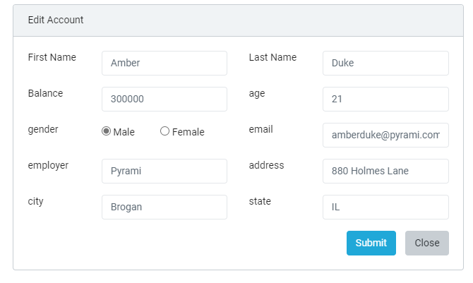

##### Mô tả chi tiết các thành phần

|  |  |  |  |  |  |
| --- | --- | --- | --- | --- | --- |
| TT | Tên | Kiểu dữ liệu  [Độ dài dữ liệu] | Input/ Output | Giá trị khởi tạo | Mô tả (Mapping với CSDL nếu có) |
| 1 | First name | Textbox | I |  | * Cho phép nhập ký tự chữ, số, ký tự đặc biệt * Bắt buộc nhập * Dữ liệu lưu tại FIRSTNAME |
| 2 | Last Name | Textbox | I |  | * Cho phép nhập ký tự chữ, số, ký tự đặc biệt * Bắt buộc nhập * Dữ liệu lưu tại LÂSTNAME |
| 3 | Balance | Textbox | I |  | * Cho phép nhập kí tự số * Bắt buộc nhập * Dữ liệu lưu tại BÂLANCE |
| 4 | Age | Textbox | I |  | * Cho phép nhập kí tự số, * Bắt buộc nhập * Dữ liệu lưu tại ÂGE |
| 5 | Employer | Textbox | I |  | * Cho phép nhập ký tự chữ, * Bắt buộc nhập * Dữ liệu lưu tại EMPLOYER |
| 6 | Email | Textbox | I |  | * Cho phép nhập ký tự chữ, số, ký tự đặc biệt * Bắt buộc nhập * Dữ liệu lưu tại EMALL |
| 8 | Địa chỉ | Textbox | I |  | * Cho phép nhập ký tự chữ, số, ký tự đặc biệt * Dữ liệu lưu tại ADDRESS |
| 9 | city | Textbox | I |  | * Cho phép nhập ký tự chữ, số, ký tự đặc biệt * Dữ liệu lưu tại CITY |
| 10 | STATE | Textbox | I |  | * Cho phép nhập ký tự chữ, số, ký tự đặc biệt * Dữ liệu lưu tại STATE |
| 11 | Gender | Radio Button | I |  | Chọn 1 trong 2 giá trị:   * MALE. * FEMALE   Bắt buộc chọn |
| 11 | Submit | Button |  |  | * Tham chiếu xử lý sự kiện onclick bên dưới. |
| 12 | Hủy | Button |  |  | * Click button🡪Trở về màn hình Quản lí khách hàng |

##### Luồng xử lý nghiệp vụ

* Tại màn hình Quản lí khách hàng:
  + NSD click nút “Thêm mới” 🡪 hiển thị popup Thêm mới thông tin khách hàng để thêm mới thông tin
  + NSD tích chọn 1 bản ghi trong grid 🡪 click nút “” 🡪 hiển thị popup Chỉnh sửa thông tin khách hàng
* Tại popup thêm mới:
  + Khởi tạo màn hình:
    - Load dữ liệu vào các control như mô tả
  + NSD click nút “Lưu”:
    - Nếu NSD để trống các trường bắt buộc nhập 🡪 hiển thị thông báo lỗi “Nhập đủ thông tin các trường bắt buộc nhập”.
    - Nếu NSD nhập đủ và hợp lệ các trường bắt buộc nhập 🡪 thực hiện lưu dữ liệu vào bảng ACCOUNT tại ID được thêm mớ và reload lại màn hình 🡪 hiển thị thông báo “Thêm mới thành công!”
  + NSD click nút “Hủy”:
    - Quay lại màn hình quản lý khách hàng
* Tại popup Chỉnh sửa Thông tin:
  + Khởi tạo màn hình:
    - Các trường thông tin fill sẵn dữ liệu cũ của đối tượng
  + NSD click nút “Lưu”:
    - Nếu NSD để trống các trường bắt buộc nhập 🡪 hiển thị thông báo lỗi “Nhập đủ thông tin các trường bắt buộc nhập”.
    - Nếu NSD nhập đủ và hợp lệ các trường bắt buộc nhập 🡪 thực hiện lưu dữ liệu vào bảng ACCOUNT và reload lại màn hình. 🡪 hiển thị thông báo “Sửa thành công!”
  + NSD click nút “Hủy”:
    - Quay lại màn hình quản lý khách hàng-

# THIẾT KẾ DÙNG CHUNG VÀ TÁI SỬ DỤNG

N/A